**东软机密**

文件编号：D05-PDT073

详细设计说明书模板

版本：0.0.0-1.2.0

2009-6-30

东软集团股份有限公司 软件开发事业部

**(版权所有，翻版必究)**

文件修改控制

|  |  |  |  |
| --- | --- | --- | --- |
| **修改编号** | **版本** | **修改条款及内容** | **修改日期** |
| 1 | 0.0.0-1.1.0 | 修改LOGO | 2005-7-29 |
| 2 | 0.0.0-1.1.1 | 1、修改公司标识为“东软集团股份有限公司”。  2、修改文件密级标识为“东软机密”。  3、将“单体测试”改为“单元测试” | 2008-8-25 |
| 3 | 0.0.0-1.2.0 | 根据公司要求，转换为OpenOffice格式 | 2009-06-17 |
|  |  |  |  |
|  |  |  |  |
|  |  |  |  |
|  |  |  |  |
|  |  |  |  |
|  |  |  |  |
|  |  |  |  |
|  |  |  |  |
|  |  |  |  |
|  |  |  |  |
|  |  |  |  |
|  |  |  |  |
|  |  |  |  |
|  |  |  |  |
|  |  |  |  |

**东软机密**

文件编号：项目编号DDR顺序号 第 版

分册名称： 第 册/共 册

项目名称（项目编号）

详细设计说明书

**(软件开发事业部)**

东软集团股份有限公司

|  |  |  |  |  |  |  |  |
| --- | --- | --- | --- | --- | --- | --- | --- |
| 总页数 |  | 正文 |  | 附录 |  | 生效日期 |  |
| 编制 |  | | | 批准 |  | | |

修改记录

|  |  |  |  |  |  |
| --- | --- | --- | --- | --- | --- |
| 版本号 | 变更控制报告  编号 | 更改条款及内容 | 更改人 | 审批人 | 更改日期 |
|  |  |  |  |  |  |
|  |  |  |  |  |  |
|  |  |  |  |  |  |
|  |  |  |  |  |  |
|  |  |  |  |  |  |
|  |  |  |  |  |  |
|  |  |  |  |  |  |
|  |  |  |  |  |  |
|  |  |  |  |  |  |
|  |  |  |  |  |  |
|  |  |  |  |  |  |
|  |  |  |  |  |  |
|  |  |  |  |  |  |
|  |  |  |  |  |  |
|  |  |  |  |  |  |

目 录

1引言 1

1.1 目的 1

1.2 背景 1

1.3 词汇表 1

1.4 参考资料 1

2系统结构 1

2.1 需求概述 1

2.2 总体设计 2

3.系统详细设计说明 2

3.1 包及类结构设计 2

3.2 模块设计 2

3.3 Message文件管理Module 2

3.4 LOG管理Module 2

3.5 配置文件管理Module 2

3.6 异常模块说明 3

4.其他设计要求 3

4.1 单元测试 3

4.2 注释及代码风格 3

4.3 尚未解决问题 3

5附件说明 3

# 1引言

## 1.1目的

本文档主要阐述本项目的详细设计，指导开发人员进行编码。并未后续的交付测试等提供参考依据。

## 1.2背景

本项目的开发的主要意图是创建一个网上商城，为用户和商家提供线上买卖商品的服务。项目的主要使用人群为购买者和商家。本项目运用了Java、SSM、html，css，JavaScript，vue等技术。若在阅读本文档时有疑问处，可以浏览以上技术的官网。

## 1.3词汇表

|  |  |  |
| --- | --- | --- |
| 术语 | 含义 | 备注 |
| SSM | Java后端框架，包括Spring, SpringMVC, Mybatis |  |
| Spring | Spring是一个开源框架，它由Rod Johnson创建。它是为了解决企业应用开发的复杂性而创建的 |  |
| SpringMVC | SpringMVC是Spring框架的一个模块,是基于mvc的webframework模块。 |  |
| Mybatis | MyBatis 是一款优秀的持久层框架,它支持定制化 SQL、存储过程以及高级映射 |  |
| Mysql | MySQL是一个关系型数据库管理系统 |  |

## 1.4参考资料

* https://spring.io/
* http://blog.mybatis.org/
* https://www.mysql.com/

# 2系统结构

## 2.1 需求概述

本项目是一个网上商城项目，需要实现用户管理、购物车管理、商品管理、评论管理、订单管理五大部分，为用户和商家提供一整套的购物流程。

其中用户管理需要实现所有用户登录系统和信息管理；

购物车管理系统需要实现前后端同步购物车数据；

商品管理需要实现用户搜索商品等；

评论管理需要实现管理用户发送的评论；

订单管理需要实现生成用户订单，允许添加和修改。

## 2.2 总体设计

*该系统的目的，该系统的用途，功能。对系统的业务概要性叙述，并对系统的扩展性及重用性要求进行描述。提供系统使用的技术路线，包括使用2次开发平台、系统重用组件内容、应用框架等。可配合概要设计进行描述。*

*提供系统架构设计，对于使用Rose、Visio等UML工具编制内容，同时可以将关键或外部接口类图及说明贴入并附以简单描述，具体内容描述可以直接提出参见UML文档的“XXX模块”内容。*

*可引用系统概要设计报告内容进行描述*

本系统旨在为用户和商家提供一个线上的网上商城，实现线上买卖商品的全部过程。需要需要实现用户管理、购物车管理、商品管理、评论管理、订单管理五大部分。在未来考虑添加中英文互换、内容管理系统等模块。

本系统的使用本项目设计才用前后端分离的方式。后端采用Java来设计，并且使用SSM框架。前端部分我们采用了html，css，同时采用了vue框架。vue是一套用于构建用户界面的渐进式框架。与其它大型框架不同的是，vue 被设计为可以自底向上逐层应用。

本项目的系统架构图如下图所示：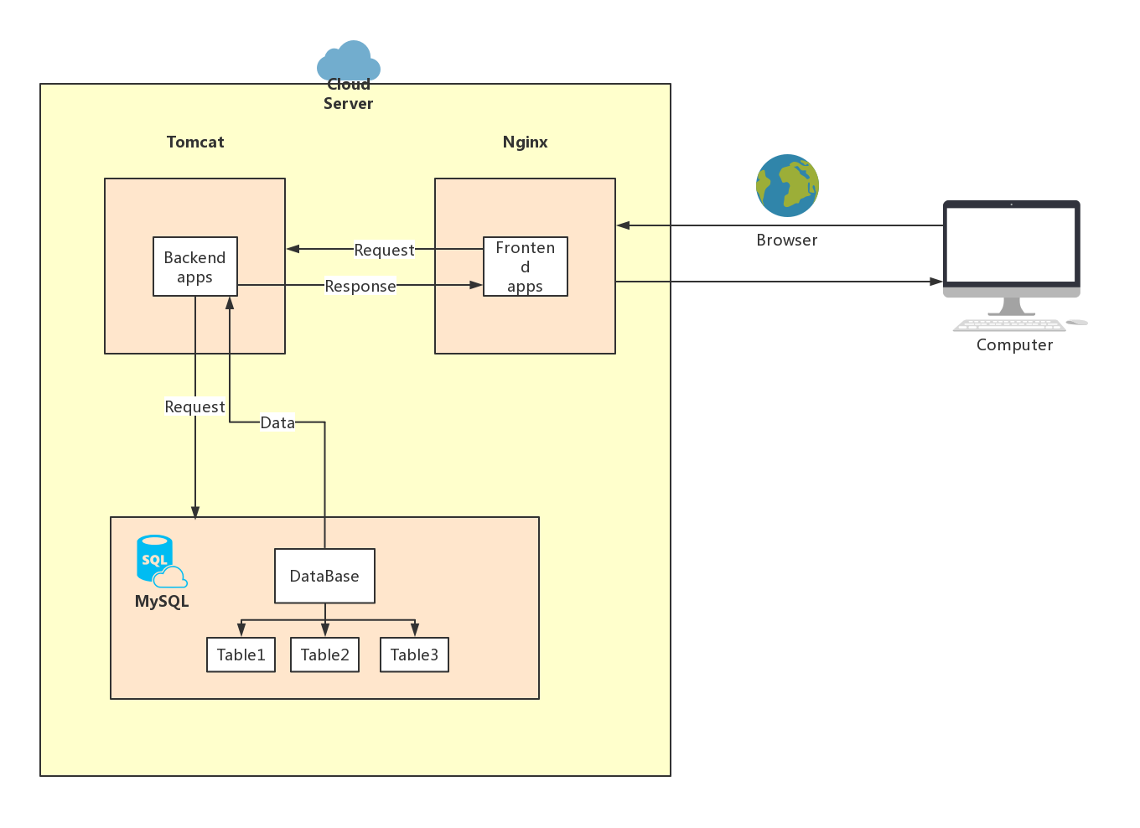

# 3.系统详细设计说明

## 3.1 包及类结构设计

本项目中基本分为bean、dao、controller、service、mapper、spring、webapp包，其中分别放实体类、数据库交互接口等。结构设计如下图：

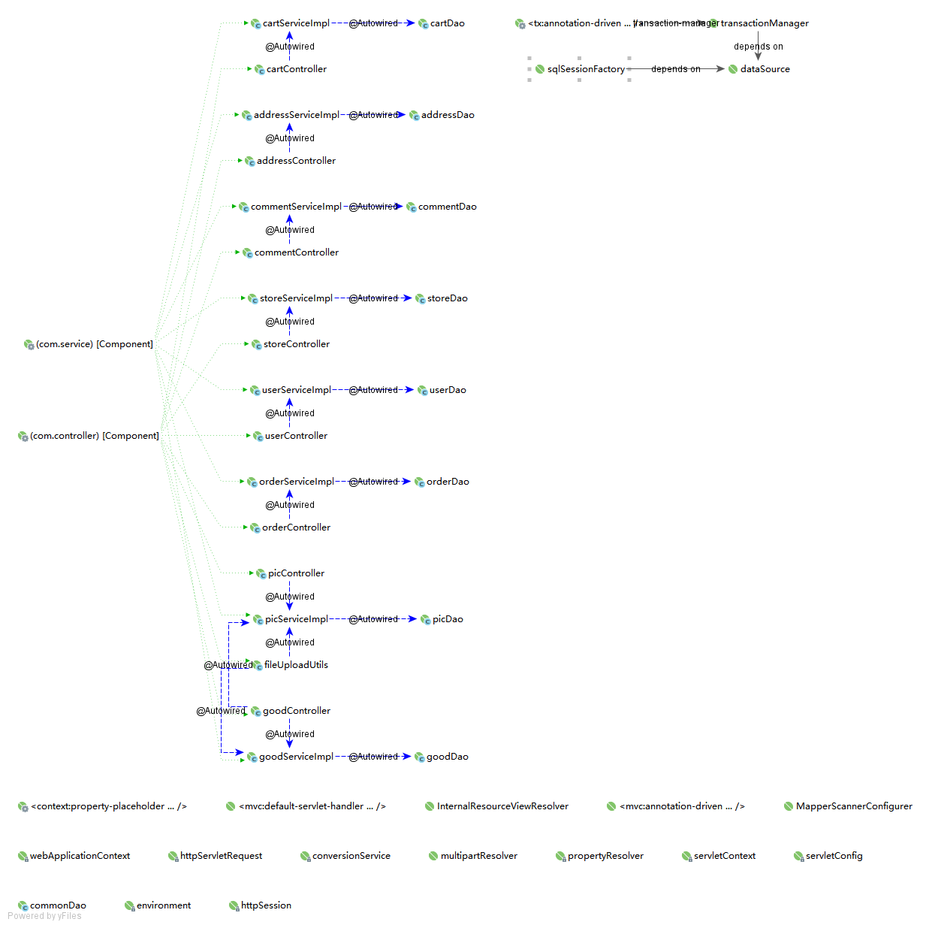

## 3.2 模块设计

本项目主要分为以下几个部分：顾客部分、商家部分、商品部分、订单部分、购物车部分。

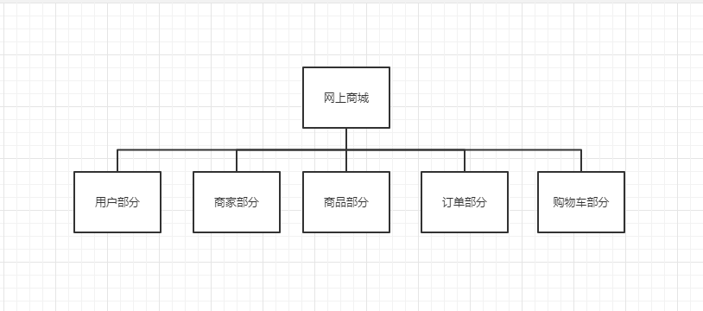

用户部分：登录、注册、查看信息、查看订单信息

商家部分：添加商铺、添加商铺、查看商品

商品部分：显示全部商品、根据分类显示商品、显示商品详情、根据商品属性排序

订单部分：添加订单、更新订单状态

购物车部分：添加购物车、购物车表项更新

## 3.5 配置文件管理Module

*列举系统的可配置内容，并指定系统配置文件格式及相关处理机制，例如：使用XX组件进行文件解析，配置文件的文件类型等等。（可选）*

对配置文件内容的浏览（表格）

|  |  |  |  |
| --- | --- | --- | --- |
| 段值 | 健值 |  | 说明 |
| DATABASE | DBNAME |  | 数据库名 |
| PASSWORD |  | 密码 |
| DIRECTORY | TEMP |  | 临时文件目录 |

## 3.6 异常模块说明

*定义系统异常处理机制，一般分为系统级异常处理要求和业务类异常处理要求，并指定处理异常后的相应业务需求和处理方法，针对不同的框架结构提出可实现的异常处理办法，可在UML图中对系统异常处理详细描述。*

# 4.其他设计要求

## 4.2 注释及代码风格

代码命名格式：驼峰命名法

数据库字段：不带下划线

# 5附件说明